富山県優良住宅協会／ＪＢＮ・全国工務店協会共催事業
女性活躍の会 メンバー募集のご案内
会員各位

富山県優良住宅協会では、ＪＢＮ・全国工務店協会の女性活躍の会（ＪＢＮ工務店会員の女性のための会）プログラムに賛同し、昨年から女性活躍の会事業を展開しています。
男性社会ともいわれる建築業界において、女性だからこそできること、女性ならではの感性が工務店に貢献できることを知るために設立。
工務店にとって必要な、女性だからこそできることとは何でしょうか。それは建築の専門知識ではありません。家事・育児・介護そして仕事という日頃の働きの場から培われた経験です。その経験が、お客様が抱える暮らしの不便や困りごとと寄り添い、その解決策を見出し、工務店からお客様への次の提案に結びつける力となります。また、女性ならではの気配りや心配りが、より円滑なコミュニケーションを可能にします。それこそが、これからの工務店に必要なことなのです。
ＪＢＮ・全国工務店協会 女性活躍の会は工務店に所属する女性が持つ個々の力をどうすればうまく活用できるかを情報交換会・勉強会等を通じて共に考えます。
富山県優良住宅協会、ＪＢＮ・全国工務店協会会員の女性であれば、どなたでも参加できます。

【平成30年度実施事業】
●10/ 5（金）13:00～15:00 女性活躍の会説明会（１０社１２名参加）
工務店にとって必要な女性の力～暮らしのパーソナルアシスタント勉強会～
●11/27（火）13:00～16:00 Part１ 工務店にとって必要な女性の力（８社１２名参加）
●12/18（火）13:00～16:00 Part２ 整理・収納（８社１１名参加）
● 2/ 8（金）10:00～12:00 Part３ インテリアの基本（１０社１２名参加）
● 2/ 8（金）12:00～13:30 ランチミーティング（１０社１２名参加）
● 2/ 8（金）13:30～15:30 Part４ 将来への備えと介護（９社１１名参加）
※協会HPで詳細・実施報告がご覧いただけます。
https://www.toyama-sumau.net/category/news/
【平成31年度事業予定】
★Part５ 現場アシスタント
建築業務一般、見積書作成（清書）、工事台帳、役所調査などの基本を学びます
※ＪＢＮのプログラムのほか、関係団体との協働ほか協会独自の活動も計画中です。
登録はもちろん無料です。女性活躍の会のメンバーになって輝きましょう！

登録資格：富山県優良住宅協会、ＪＢＮ・全国工務店協会会員企業の女性
（ＪＢＮ未加入の企業様→勉強会・セミナー参加の際テキスト代のみご負担いただくことがございます。1,000～2,000円程度）
♥登録いただいた方には、お役立ち情報・イベント情報をお送りいたします。
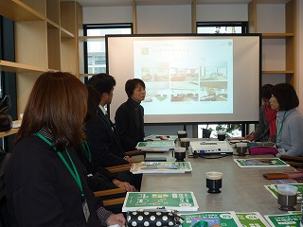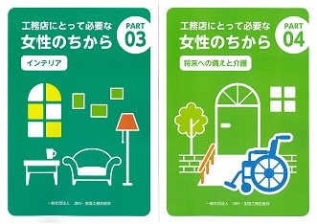
一般社団法人富山県優良住宅協会 事務局行
FAX：076-420-8366

企業名：

―女性活躍の会の登録についてー

□登録する □登録しない

●ご登録者氏名
氏名 | 所属部署役職 | 氏名 | 所属部署役職

●本件のご担当者・連絡先

氏 名： e-mail：

ＴＥＬ： ＦＡＸ：

ご登録いただいたみなさんに直接各種関連資料をお送りいたします
通信欄：

